Tillsynsbegäran – information om höga naturvärden och fridlysta arter i avverkningsanmälan A 45969-2023 i Ragunda kommun
Denna tillsynsbegäran behandlar höga naturvärden i avverkningsanmälan A 45969-2023 i Ragunda kommun som inkom 2023-09-26 och omfattar 9,3 ha.
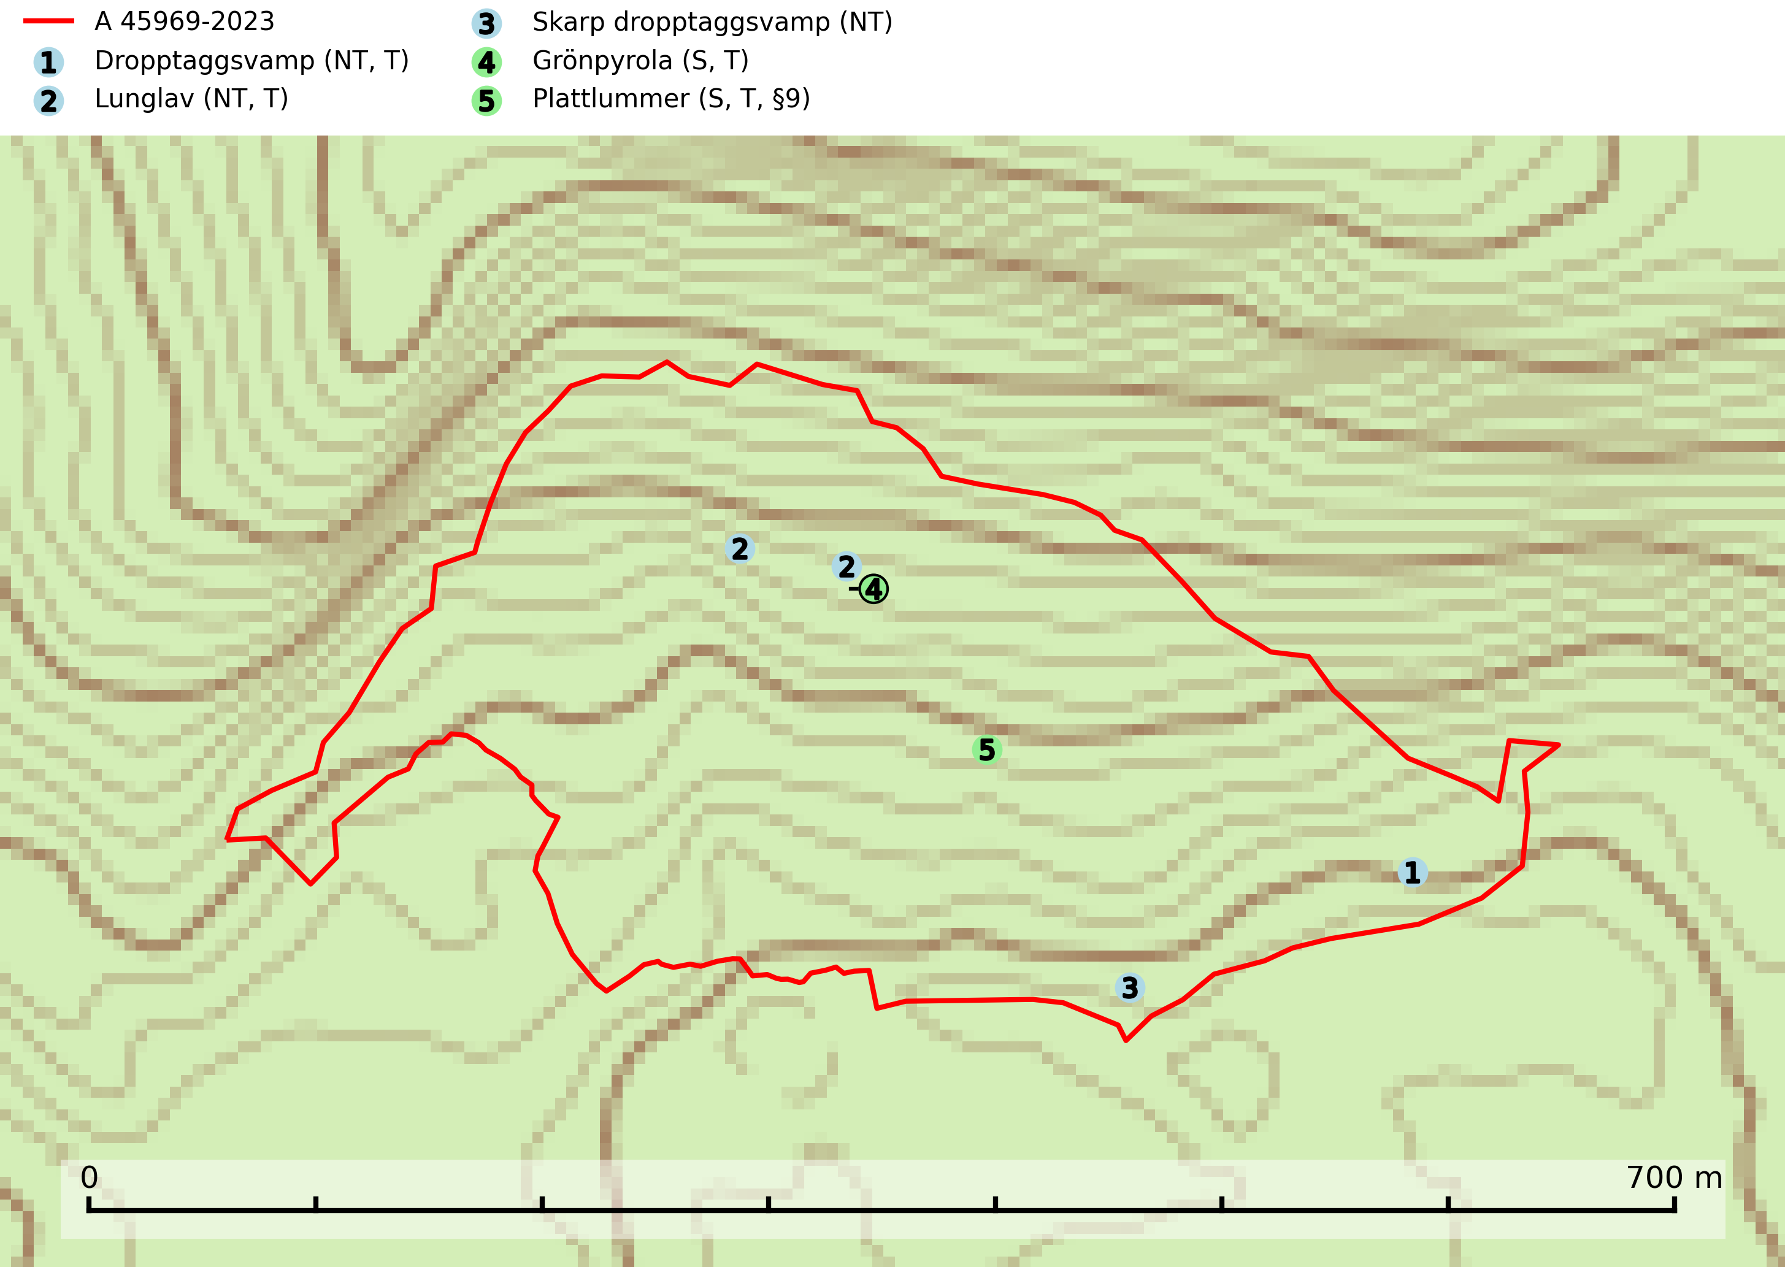
Figur 1. Fyndplatser för naturvårdsarter i avverkningsanmälan. Markörer utan svart kant är placerade på fyndplatsen. Markörer med svart kant är placerade vid sidan av fyndplatsen och har ett svart streck som visar fyndplatsens exakta position. Kartans mittpunktskoordinat är N 7016542, E 541721 i SWEREF 99 TM.
I avverkningsanmälan finns fynd av 5 naturvårdsarter, varav 3 är rödlistade, 1 är fridlyst, 4 är typiska (T) och 2 är signalarter (S): dropptaggsvamp (NT, T), lunglav (NT, T), skarp dropptaggsvamp (NT), grönpyrola (S, T) och plattlummer (S, T, §9). Se Figur 1.

Tillsynsbegäran
Vi begär härmed att Skogsstyrelsen fattar beslut enligt miljöbalken som säkerställer att skogens höga naturvärden bevaras samt att EU-lagstiftning efterlevs och att artskyddsbrott förhindras.
Vi önskar även ta del av de ställningstaganden och beslut som myndigheten meddelar till följd av aktuell avverkningsanmälan och föreningens inlaga (se 34 § förvaltningslagen).

Naturvårdsarter och fridlysta arter
Nedan följer beskrivningar av de naturvårdsarter och fridlysta arter som har sina livsmiljöer och växtplatser i den avverkningsanmälda skogen. Se även ytterligare artfakta i BILAGA 1. De påträffade naturvårdsarterna är ett tydligt kvitto på att det rör sig om en skog med höga naturvärden.
Dropptaggsvamp (NT) bildar mykorrhiza med tall, främst i barrskog med trädkontinuitet, i magra, torra och ljusöppna lavtallskogar och i barrblandskogar med friskmossor och lingon i fältskiktet. Den totala populationen i landet har minskat och bedöms fortsätta minska till följd av slutavverkningar av tallskog. Det är högst oklart om arten långsiktigt kan etablera och reproducera sig i skogsbestånd som brukas med trakthyggesmetoder, markberedning, gödsling eller föryngring med förädlat plantmaterial. Uppfyller kriterierna för att bli rödlistad på grund av ny kunskap som visar att en större andel av populationen än tidigare bedömt är knuten till kontinuitetsbarrskog. Minskningstakten för den svenska populationen bedöms vara nära gränsvärdet för Sårbar (VU). Dropptaggsvamp är typisk art för 9010 Taiga (SLU Artdatabanken, 2026).
Lunglav (NT) är en av vårt lands främsta signalarter som överallt indikerar gamla lövträd, skogsbestånd med höga naturvärden och ekosystem med långskoglig kontinuitet. Lokalt kan förekomsten vara mycket riklig men den hittas nästan enbart i gamla och ej slutavverkade skogar. Artens samtliga förekomster bör uppmärksammas från naturvårdssynpunkt, då många lokaler även hyser andra ovanliga och rödlistade arter. Rikliga förekomster bör skyddas med biotopskydd, frivilliga avsättningar eller reservat. På lunglav kan de sällsynta lavparasiterna lunglavshårprick (CR), Abrothallus diederichii (VU), Abrothallus lobariae (VU), Calycina lobariae (VU), lunglavsknapp (VU) och skrovelmössing (VU) påträffas. Lunglav är typisk art för 9010 Taiga, 9020 Nordlig ädellövskog, 9110 Näringsfattig bokskog, 9130 Näringsrik bokskog, 9160 Näringsrik ekskog, 9180 Ädellövskog i branter, 9190 Näringsfattig ekskog, 9070 Trädklädd betesmark, 9040 Fjällbjörkskog och 6530 Lövängar (SLU Artdatabanken, 2026; Nitare & Skogsstyrelsen, 2019).
Skarp dropptaggsvamp (NT) bildar mykorrhiza med både gran och tall, främst i barrskogar med trädkontinuitet. Arten uppträder dels i näringsrik kalkbarrskog och dels i sur lavtallskog. Kalkbarrskogarna är ofta grandominerade, olikåldriga och skiktade på frisk mark med ett örtrikt vegetationsskikt. Lavtallskogarna är i regel magra, torra, ljusöppna och ofta brandpräglade. Den totala populationen i landet har minskat och bedöms fortsätta minska till följd av avverkning av äldre barrskogar. Arten har begränsad förmåga att återetablera sig efter slutavverkning eller andra storskaliga skogsbruksåtgärder. Det saknas indikationer på att arten långsiktigt kan etablera eller reproducera sig i skogsbestånd som brukas med metoder som trakthyggesbruk, markberedning, gödsling eller föryngring med förädlat plantmaterial. Minskningstakten för den svenska populationen bedöms vara nära gränsvärdet för Sårbar (VU) (SLU Artdatabanken, 2026).
Grönpyrola växer främst på sandig, torr eller frisk mark i äldre barrskog, ofta på isälvsmaterial såsom sand och grus. Den påträffas främst i äldre naturligt uppkomna barrskogar, exempelvis på tallmoar, i åssluttningar, dyner och rasbranter. Arten är känslig för skogsbruksmetoder såsom slutavverkning och markberedning. Grönpyrola är typisk art för 9010 Taiga, 9060 Åsbarrskog och 1610 Åsöar i Östersjön (Nitare & Skogsstyrelsen, 2019; SLU Artdatabanken, 2025).
Plattlummer (§9) växer främst i ljusöppna sandtallskogar eller annan gles, torr och brandpräglad hedbarrskog. Den är mest frekvent i olika typer av naturskogar och kontinuitetsskogar och missgynnas markant av slutavverkning och maskinell markberedning. Söder ut i landet förekommer de närstående arterna cypresslummer (EN, §8) och mellanlummer (NT, §9), vilka båda omfattas av EU:s art- och habitatdirektiv. Plattlummer är typisk art för 9010 Taiga och 2320 Rissandhedar (Nitare & Skogsstyrelsen, 2019; SLU Artdatabanken, 2026).

BILAGA 1 – Rödlistade arter

Lunglav – ekologi samt krav på livsmiljön
Lunglav (NT) är en av vårt lands främsta signalarter som överallt indikerar gamla lövträd, skogsbestånd med höga naturvärden och ekosystem med lång skoglig kontinuitet. Lokalt kan förekomsten vara mycket riklig men den hittas nästan enbart i gamla och ej slutavverkade skogar. Artens samtliga förekomster bör uppmärksammas från naturvårdssynpunkt, då många lokaler även hyser andra ovanliga och rödlistade arter, däribland de sällsynta lavparasiterna lunglavshårprick (CR), Abrothallus diederichii (VU), Abrothallus lobariae (VU), Calycina lobariae (VU), lunglavsknapp (VU) och skrovelmössing (VU), som växer på lunglav. Rikliga förekomster med lunglav bör skyddas med biotopskydd, frivilliga avsättningar eller reservat (SLU Artdatabanken, 2026; Nitare & Skogsstyrelsen, 2019).
Lunglav är typisk art för 9010 Taiga, 9020 Nordlig ädellövskog, 9110 Näringsfattig bokskog, 9130 Näringsrik bokskog, 9160 Näringsrik ekskog, 9180 Ädellövskog i branter, 9190 Näringsfattig ekskog, 9070 Trädklädd betesmark, 9040 Fjällbjörkskog och 6530 Lövängar (SLU Artdatabanken, 2026).

Referenser – lunglav
Nitare, J. och Skogsstyrelsen, 2019. Skyddsvärd skog – Naturvårdsarter och andra kriterier för naturvärdesbedömning. Skogsstyrelsen.
SLU Artdatabanken, 2026. Artfaktablad. Naturvård – artfakta. SLU Artdatabanken, Uppsala.

